Vesper op de tweede zondag van Advent

Zondag ‘Populus Sion’
(= ’Volk van Jeruzalem, dat op de Sion woont, je hoeft geen tranen meer te storten’, naar Jesaja 30 : 19.27.30)

6 december 2020

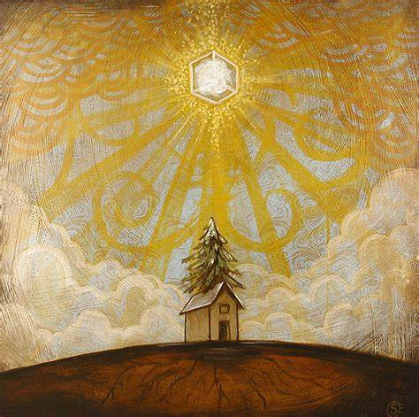

In stilte komen wij binnen en bereiden wij ons voor.
Muziek (orgel en hobo): Siciliana uit Sonate a-moll
Georg Philipp Telemann (1681-1767

Opening: vg. : Het is goed de HEER te loven
allen : EN ZIJN NAAM TE PRIJZEN.
vg. : In de morgen wordt zijn goedheid gemeld
allen : EN ZIJN TROUW IN DE NACHTEN.

Hymne 9 (zanggroep): Lied 444: 1 - 5.

- Nu daagt het in het oosten,
het licht schijnt overal:
Hij komt de volken troosten,
die eeuwig heersen zal.

- De duisternis gaat wijken
Van d’eeuwenlange nacht.
Een nieuwe dag gaat prijken
Met ongekende pracht.

- Zij, die gebonden zaten
in schaduw van de dood,
van God en mens verlaten -
begroeten ’t morgenrood.

- De zonne, voor wier stralen
het nachtlijk duister zwicht,
en die zal zegepralen,
is Christus, ’t eeuwig licht!

- Reeds daagt het in het oosten,
het licht schijnt overal:
Hij komt de volken troosten,
die eeuwig heersen zal.

Psalmengebed: vg. : Het behage U, o God, ons te redden
allen : O HEER, HAAST U ONS TE HELPEN.

Zingen (zanggroep): Psalm 80: 1

1. O God van Jozef, leid ons verder,
hoor ons en wees onze herder;
gij vuurkolom, straal gij ons toe.
Waak op, o Held, wij worden moe;
laat lichten ons uw aanschijn, Heer,
doe ons opstaan en help ons weer.

Lezing: Psalm 80: 2– 4 en 5 – 8 (Bijbel in Gewone Taal)

God, hoor ons gebed
² God, U zorgt voor Israël,
zoals een herder voor zijn schapen zorgt.
Luister naar ons gebed!
Uw troon staat in de hemel,
een stralend licht schijnt om u heen.
Kom naar ons toe,
laat u zien aan de stammen van Israël.
³ Aan Efraïm, Benjamin en Manasse.
Laat zien hoe machtig u bent,
en kom ons redden.
⁴ God, geef ons weer kracht.
Kom bij ons en bescherm ons,
dan zijn we gered.

Heer, geef ons weer kracht
⁵ Heer, machtige God,
hoe lang blijft u nog boos op ons?
Wanneer hoort u ons gebed?
⁶ Wij eten niet meer van verdriet.
We huilen alleen maar,
we drinken onze eigen tranen.
⁷ Andere volken maken ruzie om ons land,
onze vijanden lachten ons uit.
En u laat dat gebeuren?
⁸ Machtige God, geef ons weer kracht.
Kom bij ons en bescherm ons,
dan zijn we gered.

Zingen (zanggroep): Psalm 80: 7

7. Dan zullen wij niet van U wijken,
uw naam zal op ons voorhoofd prijken,
uw naam is ons als uw gelaat:
een sterrenbeeld, een dageraad.
Laat lichten ons uw aanschijn, Heer,
doe ons opstaan en help ons weer.

Korte toelichting op de gekozen lezingen.

Lezing: Jesaja 40: 1 – 11 (Groot nieuws Bijbel)

¹ God zegt: ‘Ga mijn volk troosten, ga het troosten. Spreek Jeruzalem moed in, roep het toe: ²Je straftijd is voorbij, je schuld aan de Heer voldaan. Je bent genoeg gestraft, meer dan genoeg voor al je zonden’.

³ Hoor! Iemand roept: ‘Baan een weg voor de Heer, onze God, een weg in de woestijn, een recht pad door de steppe. ⁴ Hoog dalen op, graaf bergen en heuvels af, trek bochten recht, maak wat oneffen is vlak. ⁵ Dan zal de Heer verschijnen in al zijn majesteit, heel de mensheid zal getuige zijn. Het zijn zijn eigen woorden.’

⁶ Hoor! Iemand zegt: ‘Maak het bekend!’ ‘Wat moet ik dan bekend maken?’ Dit moet je zeggen: ‘De mensen zijn als gras, hun trouw is als een veldbloem. ⁷ Gras verdort, bloemen verwelken wanneer de Heer over ze heen blaast. Ja, mensen zijn als gras. ⁸ Gras verdort, bloemen verwelken, maar de woorden van onze God blijven van kracht, voor altijd.’

⁹ Jeruzalem, klim op een hoge berg en verkondig het goede nieuws. Maak het goede nieuws bekend, zo luid als je kunt. Zeg tegen de steden van Juda: ‘Jullie God is in aantocht. ¹⁰ God, de Heer, komt met groot vertoon, de macht heeft hij vast in handen. Zijn loon heeft hij bij zich, zijn buit neemt hij mee. ¹¹ Hij is als een herder voor zijn kudde. De lammeren houdt hij bijeen en neemt hij op de arm; de ooien jaagt hij niet op.’

Lezing: 2 Petrus 3: 8 – 18 (Bijbel in Gewone Taal)

⁸ Vrienden, jullie moeten dit niet vergeten: voor de Heer is tijd iets heel anders dan voor ons. Voor hem is één dag hetzelfde als duizend jaar, en duizend jaar hetzelfde als één dag.
⁹ De Heer houdt zich echt aan zijn belofte, ook al beweren sommige mensen van niet. Hij wacht omdat hij geduld heeft met jullie! Hij geeft iedereen de kans om een nieuw leven te beginnen. Want, hij wil dat iedereen gered wordt.

¹⁰ Maar pas op: de Heer komt op een moment dat je het niet verwacht. Hij komt net zo onverwacht als een dief in de nacht. Dan verdwijnt de hemel met veel lawaai, en worden de sterren door vuur vernietigd. Dan verdwijnt ook de aarde, met alles wat de mensen gemaakt hebben. ¹¹ Alles zal vernietigd worden. Daarom is er maar één goede keuze: Leid een heilig leven en heb eerbied voor God. ¹² Verlang naar de dag dat God zal komen. Help mee om die dag sneller te laten komen. Op die dag zal de hemel verbranden en zullen de sterren door vuur vergaan. ¹³ Maar wij verwachten een nieuwe hemel en een nieuwe aarde, dat heeft God ons beloofd. Daar zal alleen nog maar gedaan worden wat God wil.

¹⁴ Vrienden, jullie verlangen naar die nieuwe wereld. Zorg ervoor dat jullie een volmaakt en zuiver leven leiden als de Heer naar jullie toe komt. Dan zullen jullie met hem in vrede leven. ¹⁵ De Heer is nog niet gekomen. Dat is omdat hij jullie de kans wil geven om gered te worden. Vergeet dat niet! Ook onze goede vriend Paulus heeft dat aan jullie geschreven. En aan hem heeft God veel wijsheid gegeven! ¹⁶ Paulus legt in al zijn brieven uit waarom de Heer nog niet gekomen is. Sommige stukken van zijn brieven zijn moeilijk te begrijpen. De valse leraren leggen zijn woorden met opzet verkeerd uit. Dat doen ze ook met de andere heilige boeken. Wat ze doen, is dom. Want zo zorgen ze er zelf voor dat ze gestraft worden.

¹⁷ Vrienden, nu weten jullie wat er gaat gebeuren. Pas dus goed op. Laat je niet verleiden door de leugens van slechte mensen, maar houd vast aan je geloof. ¹⁸ Laat je geloof groeien door de goedheid en de kennis die Jezus Christus ons geeft. Alle eer aan onze Heer en redder, nu en altijd!

Stilte.

Muziek (orgel en hobo): Largo espressivo uit Sonate C-dur
Jean Baptiste Loeillet (1680-1730)

Canticum (zanggroep): Lied 152: 1, 2 en 10.

1. Mijn hart verheugt zich zeer
en roemt in God, de Heer.
Hij doet mij ’t hoof opsteken.
Hij heeft mijn eer gered.
Ik kan vrijmoedig met
al wie mij hoonde spreken.

2. Niemand ter wereld is
van rang en stand gewis,
want God alleen is heilig.
Maar wie zijn onmacht kent
en tot de Heer zich wendt,
is in zijn hoede veilig.

10. Des Heren woord beslist
der volken oude twist.
De laatsten worden eersten.
Mijn hart verheugt zich zeer,
en roemt in God, de Heer.
Zijn vredevorst zal heersen.

Gebeden:
vg. : Laat ons gebed voor u zijn als reukwerk.
allen : ONZE GEHEVEN HANDEN ALS EEN AVONDOFFER.

Voorbeden, met gezongen responsie 368d:

vg. : Heer, hoor ons als wij zingend bidden:
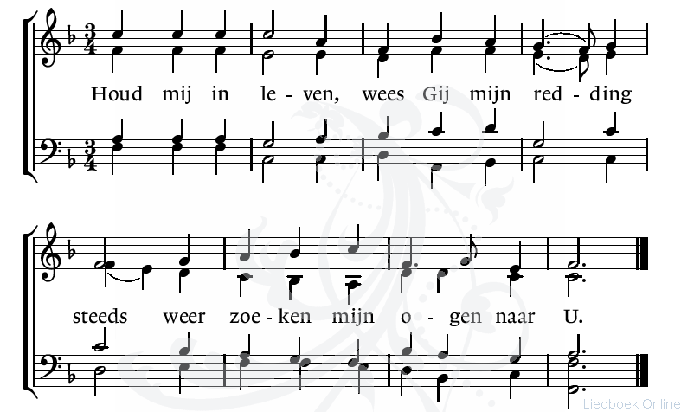
Zanggroep:

Stilte.

Gebeden afgesloten met het ‘Onze Vader’:

allen: Onze Vader, die in de hemel zijt,
uw naam worde geheiligd;
uw Koninkrijk kome;
uw wil geschiede,
gelijk in de hemel alzo ook op de aarde.
Geef ons heden ons dagelijks brood;
en vergeef ons onze schulden,
gelijk ook wij vergeven onze schuldenaren;
en leid ons niet in verzoeking,
maar verlos ons van het boze.
Want van U is het Koninkrijk,
de kracht en de heerlijkheid
in eeuwigheid.
Amen.

Avondlied (zanggroep): Lied 247: 1 - 5

1. Blijf mij nabij, wanneer het duister daalt.
De nacht valt in, waarin geen licht meer straalt.
Andere helpers, Heer, ontvallen mij.
Der hulpelozen hulp, wees mij nabij.

2. Wees bij mij, nu de dag ten einde spoedt.
Alles verdoft wat glans bezat en gloed.
Alles vervalt in ’t wisselend getij,
Maar Gij die eeuwig zijt, blijf mij nabij.

3. U heb ik nodig, uw genade is
mijn enig licht in nacht en duisternis.
Wie anders zal mijn leidsman zijn dan Gij?
In nacht en ontij, Heer, blijf mij nabij.

4. Ik vrees geen kwaad, want bij mij is de Heer.
Tranen en leed zijn nu niet bitter meer.
Waar is uw prikkel, dood, wat dreigt ge mij?
Ik triomfeer, mij is de Heer nabij.
5. Houd, Heer, uw kruis hoog voor mij brekend oog,
Licht in het duister, wijs de weg omhoog.
Uw dag breekt aan, de schaduw gaat voorbij.
In dood en leven, Heer, wees Gij nabij.

Zegenbede: vg. : Laten wij de HEER loven
allen : EN GOD DANKEN.
vg. : Zegene en behoede ons de barmhartige HEER.
allen : AMEN (gezongen).

In stilte verlaten wij de kerk.

Voorbereiding: Marco Molendijk en Kees Abrahamse
Orgel: Marcus van Driel
Hobo: Jan Doornik
Zanggroep: Marja en Evert Kruijswijk, Marian Kamerman en Klaas van der Knijff
Koster: Leo Simpelaar
Beeld voorblad: “The Descending of New Jerusalem”, Scott Erickson (2008)

